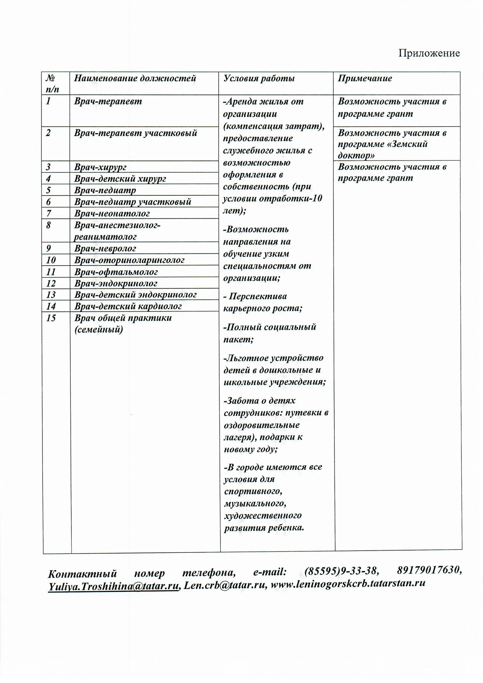
Вакансии ГАУЗ Лениногорская ЦРБ

